12. Software arkitektur

Redegøre for begrebet softwarearkitektur.
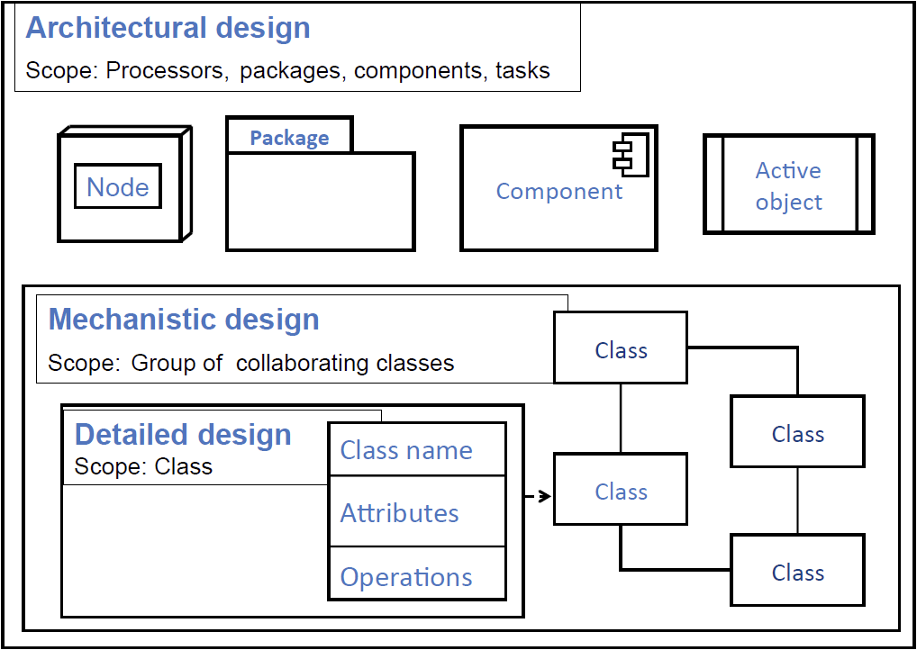
Arkitektur forsøger at beskrive de større elementer og komponenter i ens system. Modsat design som søger at implementere disse. Man kan sige, at arkitekturen er det største niveau af abstraktion i beskrivelsen af ens system.

● Softwarearkitektur er det højeste niveau hvor man prøver at bryde sin applikation ned i bidder
Beslutninger om systemet som er svære at ændre Dokumentere hvorfor man har taget de beslutninger man har (tekst til figur)
● I arkitekturen tager vi os ikke af
Mechanistic design dvs. hvordan klasserne arbejder sammen. Typisk klassediagram med association, komposition, arv osv. eller sekvensdiagam. Detaljeret design, dvs. klassernes navne, attirbutter og funktioner
● Vi er på et højere plan hvor man kan tage stilling til
○ Nodes
■ Fysiske enheder som eksisterer: i systemet, computer, tablet, server, database osv. CPU.
■ Hvor mange, hvilke CPU/hardware kører de osv.
■ Hvordan snakker nodes sammen, hvilke teknologier.
○ Packages
■ Samling af UML elementer, typisk klasser eller use cases. Opdeler logiske og fysiske delsystemer. Hvilke nodes de arbejder på.
○ Component
■ Beskriver en softwareenhed som eksisterer run-time (exe filer, programbiblioteker (dll), tabel i en database, filer)
■ Man kan explicit vise på deployment diagram hvilke nodes der indeholder run-time elementer
○ Active object
■ Objekt som køres i en tråd eller klasse.
■ Concurrency modellen og tråd-kommunikationen mellem de aktive enheder.
● Tager man stilling til de ting, er man godt på vej i sin softwarearkitektur.
● Men der findes typiske softwarearkitekturer man kan benytte og bygge videre på

Giv et eksempel på en typisk softwarearkitektur og dens anvendelse.
Den mest udbredte arkitektur-stil er 3-Tier arkitekturen. Her opdeles systemet i 3-lag:
• Presentation Tier (PT): Har ansvar for visning af data.
• Business Logic Tier (BLT): Har ansvar for behandling af data.
• Database Tier (DT): Har ansvar for persistering af data.
3-tier kan både bruges i web applikationer såvel som en rich client (f.eks. windows applikation). Fordele og ulemper ved at bruge
sådan en struktur:
• + Scalability: BLT kan udstilles på mange maskiner. Hver PT klient har ikke brug for en forbindelse til DB.
• + Reusabilty: Hvis man har defineret grænsefladen, er implementeringssproget ligegyldigt.
• + Data Integrity: BLT sikrer at kun valid data, bliver skrevet i databasen.
• + Improved Security: PT klient har ikke direkte adgang til databasen. BLT er placeret på en sikker server.
• + Reduced Distribution: BLT ændres på en server, PT klienter tilgår en API.
• + Improved Availability: Der kan indskydes en redundant BLT eller database server.
• - Increased complexity/effort: Det siger vel sig selv?

Hvordan udarbejdes en software arkitektur?

Følgende trin skal udføres:
1. Identificér arkitekturens formål
• Hvad skal arkitekturen?
• Hvem skal bruge arkitekturen?
• Hvilke krav er der til arkitekturen?
2. Identificér vigtige scenarier
• Hvilke komponenter skal bruges til at implementere arkitekturen?
• Hvordan skal systemet agere (use-cases)?
3. Lav en applikationsoversigt
• Identificér applikationstypen (mobile, rich-client, web interface)
• Identificér deployment arkitektur (distributed/nondistibuted, runtime, network)
• Identificér arkitektur stil (n-tier, 3-tier)
• Identificér teknologier (.NET, ASP.NET, knockout.js)
4. Identificér nøgle problemer
• Opstil ikke funktionelle krav for ens arkitektur: system qualities, run-time qualities, design qualites, user qualities (authentication and authorization, caching, communication, configuration management, exception management, logging and instrumentation, validation)
5. Identificér løsninger
• Opstil forbindelser mellem noder, pakker, component, active object.

Hvorledes dokumenteres en software arkitektur?
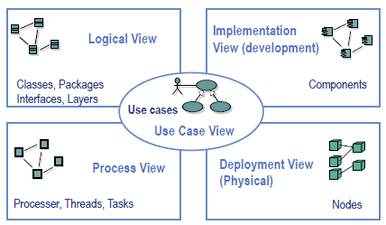
Der kan bruges ”4+1” eller ”n+1” kan bruges til at dokumentere arkitekturen. Den er god fordi den kan fortælle alle de stake-holders der er i projektet hvordan det hænger sammen men fra forskellige vinkler.

Logical view:
● Til det logiske view i forbindelse med software arkitekturen er package-diagram
○ I software-design så: klasse-diagrammer, sekvensdiagrammer
● Package-diagram beskriver pakker af softwareklasser eller use-cases som logisk er sat sammen
● Man kan sætte afhængigheder på men kun “bruger” afhængigheder

Implementation view:
● Viser de components systemet indeholder
○ Components eksisterer run-time (exe filer, programbiblioteker (dll), tabel i en database, filer) ol.
● Typisk meget store systemer, ikke noget jeg har arbejdet med
● Kan beskrive interfacet mellem fx to programmer

Deployment view:

● Tager sig af at vise de fysiske enheder der er i systemet
○ Kan evt. vise hvilket software der kører på hver node fx PCApplikation, Table Component
● Viser hvordan nodes snakker sammen
● Vigtigt at skrive noget tekst til figuren. Figuren beskriver hvordan, men hvorfor?
● Evt. design alternativer.

Overvejelser ved layers arkitekturen
● Layer er en logisk separation af ansvar
● Separation of concerns er i fokus
● Reducerer kobling (færre afhængigheder)
○ Højere lag kan kalde ned i lavere lag
○ ikke umiddelbart omvendt
○ Selvom det kan implementeres vha. subject/observer pattern
● Fordel at lag kan genbruges da de er lavt koblede
● Pille et lag ud eller indsætte et nyt
● Kan kodes parallelt

